8 de junio, viernes 9 Semana del tiempo Ordinario
Concédenos, Señor, Dios nuestro, amarte con todo el corazón y, con el mismo amor, amar a nuestros prójimos. Por nuestro Señor Jesucristo... Amén.
Tobías 11, 5-17 Si antes Dios me castigó, ahora veo a mi hijo
Salmo 145 Alaba, alma mía, al Señor.
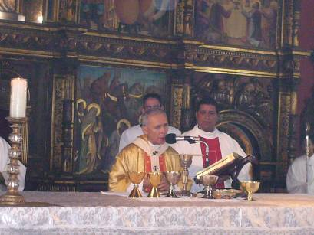
Marcos 12, 35-37 El Mesías, hijo y Señor de David. “Un día, mientras enseñaba en el templo, Jesús preguntó: ¿Cómo pueden decir los escribas que el Mesías es hijo de David? El mismo David, inspirado por el Espíritu Santo, ha declarado: Dijo el Señor a mi Señor: Siéntate a mi derecha y yo haré de tus enemigos el estrado donde pongas los pies. Si el mismo David lo llama Señor’, ¿cómo puede ser hijo suyo? La multitud que lo rodeaba, que era mucha, lo escuchaba con agrado”
Los hijos de las tinieblas son más astutos que los hijos de la luz.
El Mesías
- Son tan falsos que pretenden valerse de las Escrituras para afirmar que el Cristo es hijo de un profeta y no es el Hijo de Dios.
- Jesús conocía los textos sagrados tan bien como ellos y por eso les recuerda que David se dirigió a Dios como su Señor y no como su padre.
¿Cómo era posible que un hombre como Él fuese Cristo?
¿Nosotros qué?
- Tal vez no negamos que Cristo es Hijo de Dios pero.
- Pero seguimos odiando al que nos ofende.
- Seguimos siendo interesados a la hora de hacer un favor.
¿Podríamos afirmar con nuestro ejemplo que Jesús es el Mesías y nosotros seguidores de sus enseñanzas?
El Catecismo de la Iglesia Católica, en el número 202
“Jesús confirma que Dios es el único Señor y por ello es preciso amarle con todo el corazón, alma, espíritu y fuerzas. Pero al mismo tiempo nos da a entender que Él mismo es el Señor”. De la misma forma nosotros atestigüemos con el testimonio de nuestra vida en el trabajo, en el hogar, en la universidad que Jesús es el Señor y nosotros sus apóstoles”
Nueva imagen del Mesías
- No es la postura política de la misión de Jesús.
- No ha venido a destruir para construir.
- Aunque nunca rechazó ser llamado Hijo de David.
- Así lo llamaban los enfermos
- Pero insistió en el título Hijo del hombre
- Dando cabida al Mesías que debía sufrir (padecer y morir)
Oración después de la Comunión
Que el sacramento del Cuerpo y la Sangre de tu Hijo que acabamos de recibir, nos ayude, Señor, a vivir más profundamente nuestra fe. Por Jesucristo, nuestro Señor.

“Más que un esperado revanchista. Jesús se ofrece como el que da su vida y esa vida es el amor en abundante”

diosbendice1@cantv.net

